ESTADÍSTICA PARA LA GESTIÓN
TAREA SEMANA 1

RECURSOS NECESARIOS PARA REALIZAR LA TAREA:
- Contenidos de la semana 1.
- Recursos adicionales: Guías de ejercicio.

INSTRUCCIONES:

- Leer contenidos de la semana 1.
- Revisar el material complementario disponible en recursos adicionales.
- Las respuestas a las preguntas de la tarea deben ser una elaboración propia. Usted se apoyará en los contenidos de la semana y también puede hacerlo con otros textos, pero siempre debe identificar a los autores y citar las fuentes. Recuerde agregar la bibliografía al final del control en formato APA. Cuide su redacción y ortografía. Puede consultar en el Foro Novedades el documento de Normas APA.

DESARROLLO DE LA TAREA:

A continuación, se indica el procedimiento a seguir para desarrollar la tarea:
- Lea los criterios de evaluación antes de comenzar a desarrollar la tarea
- Si tiene dudas en el desarrollo de la tarea, consulte al docente, quien lo guiará en el proceso.

Tarea

- En una fábrica de producción de alfombras ubicada en la comuna de Quilicura se realiza control de calidad a los hilados importados. La fábrica posee una cantidad de 30 alfombras, donde se asume que 10 presentan algún tipo de defecto. Contratan a un supervisor de calidad el cual elige una muestra de 2 alfombras. Modele dicho experimento con X= Número de artículos defectuosos y grafique la función de distribución.
Solución.-
La variable solo toma valores enteros, entonces es discreta.
X: Número de artículos defectuosos.
N=30 alfombras
x= 10 alfombras que presentan algún defecto.
La probabilidad que una alfombra presente algún defecto es
p = 10/30 = 0,3333
Tamaño de la muestra
n=2
Por lo visto antes, la variable se distribuye en forma binomial.
X ~ B(n;p)
X ~ B(2 ; 0,3333)
La distribución se comporta de la siguiente manera
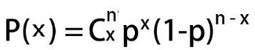
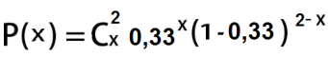
Los valores que toma X
X=0; 1; 2
Al calcular en cada valor de X se obtiene
X | P(X) | Acc
0 | 0,4444 | 0,4444
1 | 0,4444 | 0,8888
2 | 0,1111 | 1,0000
total | 1,0000

La función de distribución se presenta:

- Sea la variable aleatoria X= Número de programas contratados por un cliente a su compañía de cable, seleccionado al azar y considerando la siguiente función de probabilidad:
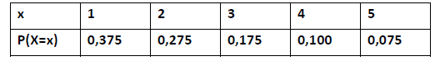
- ¿Cuál es el número esperado de programas contratados?
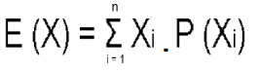
La fórmula para el valor esperado es:

Colocando los resultados en una tabla se tiene;
X | P(X=x) | X . P(X=x)
1 | 0,375 | 0,375
2 | 0,275 | 0,550
3 | 0,175 | 0,525
4 | 0,100 | 0,400
5 | 0,075 | 0,375
 |  | 2,225

E(x)= 2,225 programas

- ¿Cuál es la varianza del número esperado de paquetes?
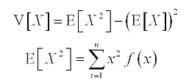

Se completa la tabla anterior
X | P(X=x) | X . P(X=x) | X² . P(X=x)
1 | 0,375 | 0,375 | 0,3750
2 | 0,275 | 0,550 | 1,1000
3 | 0,175 | 0,525 | 1,5750
4 | 0,100 | 0,400 | 1,6000
5 | 0,075 | 0,375 | 1,8750
 |  | 2,225 | 6,525

De donde se obtiene
E(X²)= 6,525
V(X)= 6,525 – (2,225)²
V(X)= 1,5744 programas²

- La empresa de cable que provee su domicilio instala un splitter y tiene una probabilidad de 0,04 de fallar, y que cuando eso ocurre es necesario reemplazarlo por uno nuevo. Interprete el cálculo de la probabilidad que el splitter pueda ser usado 100 veces antes de ser reemplazado.
Solución.-

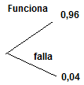

Usado 1 vez
Probabilidad 0,96

Usado 2 veces
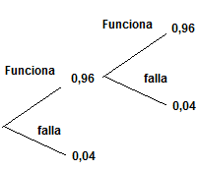

Probabilidad 0,96²
Usado 3 veces Prob= 0,96³
Usado n veces Prob= 0,96^{n}
Usado 100 veces sin que falle
P(100)= 0,96¹⁰⁰
Ahora Usado 100 veces y que falle en la siguiente
P(101)= 0,96¹⁰⁰ 0,04¹ =0,0006748

Probabilidad = 0,0006748

- Una empresa de producción debe inspeccionar artículos de vidrio hasta encontrar el primer artículo defectuoso. ¿Cuál es la probabilidad de que se necesite inspeccionar 4 o menos artículos para encontrar el primero defectuoso?
Solución.-

Distribución Geométrica
Las probabilidades
p = 0,5 = 1 - p
Fórmula:
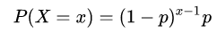

Probabilidad de que se necesite inspeccionar 4 o menos artículos para encontrar el primero defectuoso

P(X≤4) = P(X=1) + P(X=2) + P(X=3) + P(X=4)

P(X≤4) = 0,5¹⁻¹ 0,5 + 0,5²⁻¹ 0,5 +0,5³⁻¹ 0,5 +0,5⁴⁻¹ 0,5 = 0,5 + 0,25 + 0,125 + 0,0625

P(X≤4) = 0,9375

INDICADORES DE EVALUACIÓN | PUNTAJE
- Representan el modelo probabilístico que satisface un enunciado dado. P1 | 3
- Calculan la esperanza y la varianza de variables discretas. P2 | 2
- Interpretan la ocurrencia de sucesos usando distribución binomial. P3 | 2
- Interpretan la ocurrencia de sucesos utilizando distribución geométrica. P4 | 2
- Puntaje total | 9

Esta actividad debe ser desarrollada en la plantilla establecida por IACC para la entrega de la tarea de la semana, disponible para ser descargada desde la plataforma del curso junto a estas instrucciones.

Envíe el documento creado con su nombre y apellido (nombre_apellido tareaX).

